Zpráva a výkaz jmění
jednoty a ústavu
pro
zaopatření a zaměstnání

dospělých slepců v Čechách

v roce 1871.
Devět a třicátý ročník, od 1. ledna až do 31. prosince 1871.

V Praze.
Vlastní náklad. — Tiskem Rohlíčka a Sieverse.
1872
Veliké a prudké pohyby jak v politickém tak společenském životě našem, touha a snaha, kterouž se mnozí jakoby v zimničném úchvatu po výtěžku a bohatství ženou, jakož i neustálé kolísání ovládajících zásad: to vše a jiné způsobilo znamenitou proměnu v smýšlení lidském, a převrátilo srdce mnohých tak, že přestali se starati o ulevení bídy nešťastných lidí.
Pak-li že tento převrat znamenitě poškodil všecky spolky dobročinné: ublížil zajisté našemu ústavu tím více, jelikož tento v tiché a kliduplodné samotě pečuje o časné i věčné blaho nebohých slepců, aniž pak má a může vystupovati s okázalostí na veřejnost, aby obracel na sebe zřetel obecenstva a tak pro sebe kořistil.
Zahrádkou, v níž by se pěstovaly vděky ubohých, nemůže býti náměstí; neslušíť slepce voditi na odiv, nýbrž oni musí chováni býti jaksi v zátiší, čili v domě dobře spořádaném, kdež darů jim poskytovaných v pokoji užiti, jich dobře oceniti a za ně dárcům z hloubí srdce svého povinné díky vzdávati mohou a mají.
Dejž Bůh, aby šlechetní lidumilové vůbec, zvláště pak příznivci našeho ústavu tuto stránku našeho domu a obyvatelů jeho se zřetele svého nespustili a tyto nebohé v době budoucí svou přízní a štědrotou blažiti nepřestali.
Jelikož rok co rok ceny potravin i všech k životu potřebných věcí zrůstají, vyžaduje také uhražení nezbytných výloh poměrně větších příjmův; avšak bohužel právě tomu naopak pohřešujeme z příčin svrchu podotknutých hojnost darů, jimiž jindy ruce dobrodějů ústav náš dařily a bez nichž se tento dům nikdy obejíti nemůže. Mimo to roční výtěžky z mnohých nadání pro opatření slepců, kteráž nadání hned původně dle poměrů minulých let malá byla, jsou následkem poměrů naší doby ještě více ztenčena, tak že zhola nemožno z nich poskytovati nadanci opatření a péči, jakéž pojem lidskosti dle obecných náhledů naší doby vyžaduje.
Z toho jde, že čeho se nedostává, musí se bráti z ústavního majetku, kterýž však k takové výpomoci určen není, a protož se ústav jen závadami takovými obtěžuje.
Uvádíme k vysvětlení té věci, že se zde nachází padesáte a jedno nadání, z nichž náleží 28 době starší. Z těchto jsou dvě beze vší nadační jistiny a při 26 vynáší úroky 75 až do 126 zl.
Jak jsme již pověděli ve zprávě loňské, byla dvě místa, jak mile nadanci vystoupili, prázdna ponechána a sice po stanovách samých listin nadačních, kteréž již k takovému případu přihlídly, jakož i podle usnešení ředitelstva a s povolením vysoce slavného c. kr. místodržitelství ze dne 20. prosince 1871 č. 60594. Majíť pak tato místa uprázdněna zůstati, až úroky z nadační jistiny zrostou v tu míru, by z výnosu doplněného nadání mohl jeden nadanec dostatečně opatřován býti. Bude třeba, takového spůsobu zachovávali postoupně při všelikém ostatním nadání.
Podobně se stalo po úmrtí nevidomé Josefy Černochové, která dne 21. srpna skonala, a jejíž smrtí uprázdněna jest první nadace bývalého prachynského kraje. Aby totiž tato nadace i příště blahodárně působiti mohla, usnesli jsme se na tom, že se má sloučiti s první také i druhá nadace téhož prachynského kraje, kteráž teprv začata byla a tudíž neúplná zůstala, aby nadační jistina zrostla k výši 3000 zl. To když se stalo, uprázdněné místo obsazeno jest.
Dále sluší sděliti, že z ředitelstva vystoupili: slečna Marie Beníškova z Dobroslavů, p. JUDr. Karel Seeling, zemský advokát, pan Josef z Klinglerů, c. k. místodržitelský rada, pan Ed. Arlt, c. k. okresní hejtman, důst. pán Jan Klaudis, farář, p. Frant. Seichter, účetní rada a p. Jindřich Kreman, správce zemské káznice. Jelikož touto změnou nastala potřeba, aby se ředitelstvo novou volbou doplnilo, slíbili následující pánové, že chtí v řízení ústavu se uvázati a k zniku a zdaru jeho dle sil svých přispívati: P. T. pan JUDr. Jan rytíř z Limbeků, zemský advokát, p. Vilém Hüttenbach, c. k. major, p. Jindřich Vaagner, velkostatkář, p. Karel V. Klar, hlavní pokladník filiální banky Union, p. Alex. Baudis, pokladník při české spořitelně a pan Jan Sacher, bývalý ředitel úřední.
Během roku zemřeli dva chovanci našeho ústavu, totiž: dne 27. července zesnul po dlouhé bolestné nemoci Frant. Navrátil. Muž tento byl zde chován od r. 1867 na útraty Jeho Excel. p. hrab. Trautmannsdorfa. Dne 21. srpna běh svůj dokonala Kateřina Paškova z Lozy, též po dlouhém utrpení. Byla zde chována od r. 1861 z nadání plzeňského kraje.
Dne 28. března 1871 odbývala se hudební a deklamatorní akademie v sále žofínského ostrova ve prospěch našeho ústavu, při kteréž s velikou ochotou zúčastnily se sl. Seitlerova, sl. Vilemína Čermákova a sl. Fanny Bártova. Mimo tyto působili svým výtečným uměním: kapelní mistr pan Čech, pan Čech ml., ředitel divadelní hudby pan Hřímalý a pan Kaván. K tomuto účastenství právě řečených sil ředitelstva obou zemských divadel svá svolení dala.
Řečená akademie, kterouž zručně a zdárně doprovázel sbor hudebníků kr. českého zemského divadla za výtečným řízením kapelního mistra p. Čecha, došla u četného a vyšším kruhům náležejícího obecenstva pochvalného uznání a dala čistého výtěžku 457 zl. 74 kr.
Ochotným přičiněním několika pp. výborů a lidumilů přijalo se za vstupenky jak následuje, a sice odvedli:
P. T. slečna Marie Beníškova z Dobroslavů 156 zl. —
P. T. pan JUDr. Karel Seeling,zemský advokát 6 zl.—
P. T. pan pan Jan Klaudis, farář 10zl.—
P. T. paní Teresie Eichová, vdova po zemském advokátu 14zl.—
P. T. panGustav rytíř z Běšínůdaroval 3 zl.—
P. T. pan Artur z Vaagnerů 93 zl. —
Ředitelstvo ústavu 432zl.—
Při kase v den akademie 21 zl. 60
Úhrnem 735zl. 60
Po odrážce výloh, kteréž obnášely 277 zl.86
Zbývá čistého výtěžku 457 zl. 74
Pan hostinský Jos. Srch propůjčil vzhledem k šlechetnému účelu žofínský sál zdarma, a pan V. Micko zapůjčil taktéž výborné piano.
Dále jest co děkovati snahám tajemníka ústavu p. Štěpána Sekáče a činnosti pana K. V. Klara, že se v té míře vydařil koncertní podnik. Konečně připomínáme, že se propůjčil člen ředitelstva p. Edv. Arlt, c. k. okresní hejtman, spolu s tajemníkem s vrchu uvedným k správě kasovní.
Ředitelstvo milou koná povinnost, anto všem výše jmenovaným pánům i všem ostatním, kdožkoli a jakýmžkoli spůsobem šlechetné toto podniknutí podporovali, zde veřejné a srdečné díky vzdává.
Počet oněch nadací, která okresní zastupitelstva teprvé zřizovati počala, rozmnožil se o tři, anť se slavná okresní zastupitelstva: Turnovské, Broumovské a Ústecké na tom usnesla, že chtějí ročními příplatky poznenáhla takováto místa nadati.
I to slouží k potěše, že příspěvky k nadacím v roce 1871 hojněji sem docházely a úhrn roku minulého úhrnem letošních doplatků převýšen byl.
Při domácí kapli sv. Rafaela archanděla vešlo v život nové mešní nadání, kteréž pochází, od Dra. a prof. Aloysia Klara. Jak mile základní jistina v obnosu 830 zl. zákonitě uložena bude, zřídí se nadační listina, jejíž nástin již zhotoven jest.
Socha sv. Václava, kteráž v roce 1842 opírajíc se o kapli sv. Rafaela archanděla v zahradě ústavu postavena byla, a jak povědomo, cenou uměleckou vyniká, potřebovala trvanlivé opravy, jelikož nehody povětrnosti a vůbec zub času ji patrně již ohlodaly; k tomu ještě socha jsouc značné velikosti, chybou podstavku se naklonila a pádem hrozila. Potřebnou opravu správně i vkusně vykonal zdejší kamenník Platzer. Aby pak tato památná socha dle možnosti na déle zachráněna byla od vlivu nepříznivého počasí, zříditi jsme dali nad ní plechovou střechu u velikosti, jakouž znamenité rozměry této sochy vyžadují.
K docílení potřebné čistoty vybíleny jsou všecky stěny na chodbách a schodech budovy ústavu.
Pokračujíce v zařizování okenic, kterýmiž mají všecka okna ústavu opatřena býti, dali jsme tři okenice udělati a bílou barvou natříti; tyto pak zavěšeny jsou v kanceláři a v bytu tajemníkově.
Co do zařizování šatstva sluší oznámiti, že obdrželo 21 chovanců mužských nové letní kabáty pro domácí nošení z plátna řežného, na kteréž chovanci sami si přízi upředli. Ženské všecky obdržely nové zimní spodničky z multánu. Také se ušilo a rozdalo spotřebu nových košil z domácího plátna, kteréž rovněž z příze od slepců předené utkáno bylo; mužští chovanci všickni poděleni jsou novými podvlékačkami. Mimo to obdrželi jednotliví chovanci rozličné nové části oděvu dle potřeby, jakož i dostatečně postaráno o výpravu oděvu vůbec.
V pronájmu domů k ústavu patřících stala se jedině ta změna, že je najal p. S. Jerusalem, majitel továrny na zboží lněné.
Jeho Veličenstvo císař Ferdinand ráčil letos právě tak jako v předešlých letech ústavu milostivě darovati 150 centů kamenného uhlí k topení v roce 1871—72, kteréžto uhlí c. k. priv. buštěhradská železniční společnost až do nádraží u Brusky zdarma dopravila. Vzdávajíce zde jeho Veličenstvu jménem ústavu díky nejhlubší za tento zajisté veliký dar, máme za svou povinnost, též slavnému ředitelstvu buštěhradské dráhy osvědčiti city vřelých díků za dobrodiní, ústavu bezplatnou dopravou způsobené.
Jeho Osvícenosť pan Jan Adolf kníže ze Švarcenberků věnoval letos opět dvanácte sáhů dříví 30coulového tomuto domu, kterýžto znamenitý dar byl ústavu velice vhod a za nějž jeho Osvícenosti co nejuctivěji děkujeme.
Slavný spolek dolů Buštěhradských a Kladenských, jakož byl již dříve mnohdykráte učinil, i letos zase obmyslil náš ústav, rukou štědrou darovav jemu 80 centů kamenného uhlí, začež spanilomyslnému dárci opět a opět vzdáváme vroucí díky.
Rovně pak děkujeme i slavnému ředitelstvu pražské občanské plovárny, kteréž osvědčilo svou šlechetnou lidumilnost tím, že dovolilo jako v letech minulých tak i letos našim svěřencům užívati říčných lázní dle potřeby.

Seznam
odkazů a darů, jejž ústav od 1. ledna do 31. prosince 1871obdržel.
- Na penězích.
- Odkazy. Od pana Václava Bergera, rytíře z Bergenthálů 500 zl.; od paní Barbory Weirettrové šlechtičny z Rechtfeldů 100 zl.; od paní Alžběty Goldšteinové 105 zl.; od pana Jiřího Dietla 3 kusy akcií pražské parolodní společnosti á 200 zl. nom.

- Dary: Od slavné správní rady české spořitelny 300 zl.; od veledůst. biskupské konsistoře litoměřické 79 zl.; od důst. vikariatu budínského 2 zl.; od důst. královického vikariatu 2. zl. 40 kr.

K rozdělení mezi veškeré slepé chovance: Úroky z nadace na svačiny od pí. Ther. Bossi, od 1. března do 31. prosince 1871 v částce 17 zl. 67 kr. K masopustu daroval pan Josef Stüdl 12 zl. 60 kr.; pan místodržitelský rada Jos. z Klinglerů 5 zl.; pí Leopoldina baronka z Widerspersků 5 zl.; paní z Bayerů, choti c. k. plukovníka 2 zl.; slečna Růžena z Waagnerů k zvětšení velkonočních bochánků 10 zl. a na vánočky též 10 zl.; slečna Ramišová 20 zl.; hosté ze Saska 1 zl. 40 kr.

K rozdělení mezi slepé dívky: Slečna Růžena z Waagnerů 50 zl. k štědrému večeru; pak paní Terezie Eichová, vdova po zemském advokátu 10 zl.
- Jiné dary.
Od pana Karla Waagnera 1 cent cukru, od pí Johanky Güntherové 3 centy cikorie.
- Výnos hudebních představení.
Čistý výnos hudební a deklamatorní akademie, dne 23. března 1871 uspořádané, 457 zl. 74 kr.
- Vklady a příspěvky nadační.
Slavná okresní zastupitelstva: Horažďovické 200 zl.; — Chrudimské 199 zl. 79 kr.; — Trutnovské 100 zl.; — Broumovské 224 zl. 70 kr.; — Chebské 99 zl. 58 kr.; — Kraslické 99 zl. 79 kr. — Lounské 50 zl.; — Řičanské 50 zl. — Čáslavské 150 zl.; — Mladoboleslavské 99 zl. 86 kr.; — Litoměřické 19 zl. 79 kr.; — Vodňanské 100 zl.; — Karlínské 25 zl. ; — Náchodské 100 zl.; — Příbramské 9 zl. 79 kr.; — Úšťské 20 zl.; — Žatecké 50 zl.; — Sušické 20 zl.; Králické 10 zl.; — Soběslavské 49 zl. 79 kr.; — Semilské 100 zl.; — Domažlické 50 zl.; Turnovské 20 zl.; — Sl. rada kr. města Domažlic 300 zl.; — Litoměřic 40 zl.: — Chomútova 25 zl.; — p. Antonín Haneder 112 zl. 52 kr.

Účet
všech příjmů a vydání jednoty a ústavu pro zaopatření a zaměstnání dospělých slepců v Čechách na rok 1871, s výkazem jmění kmenového.
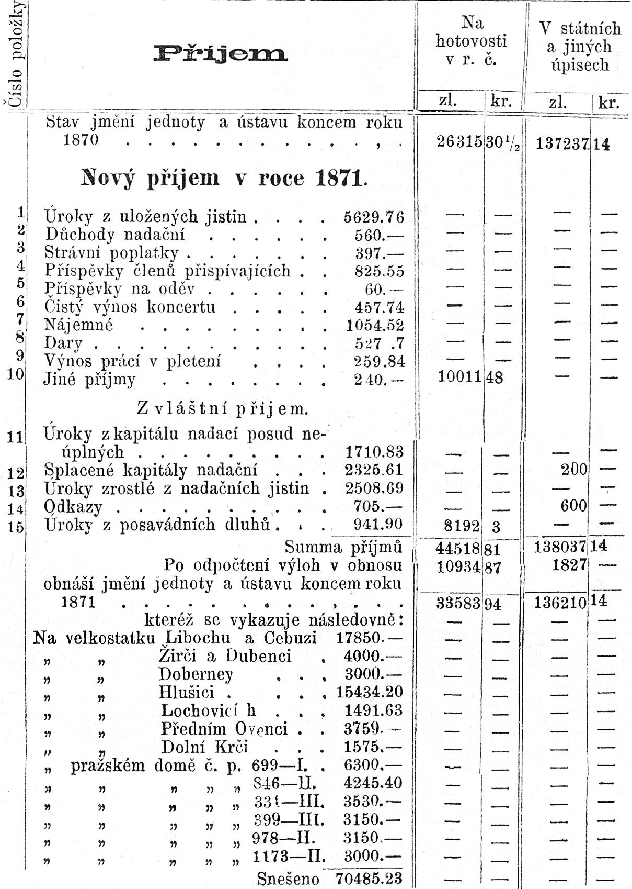

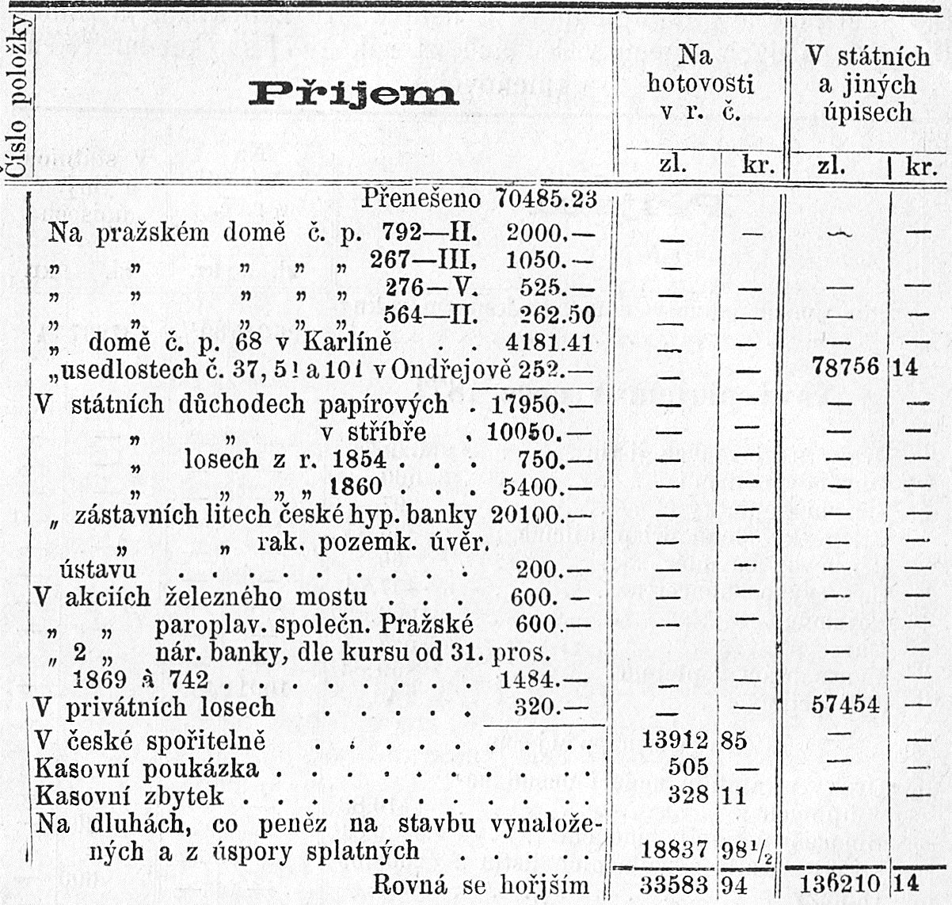

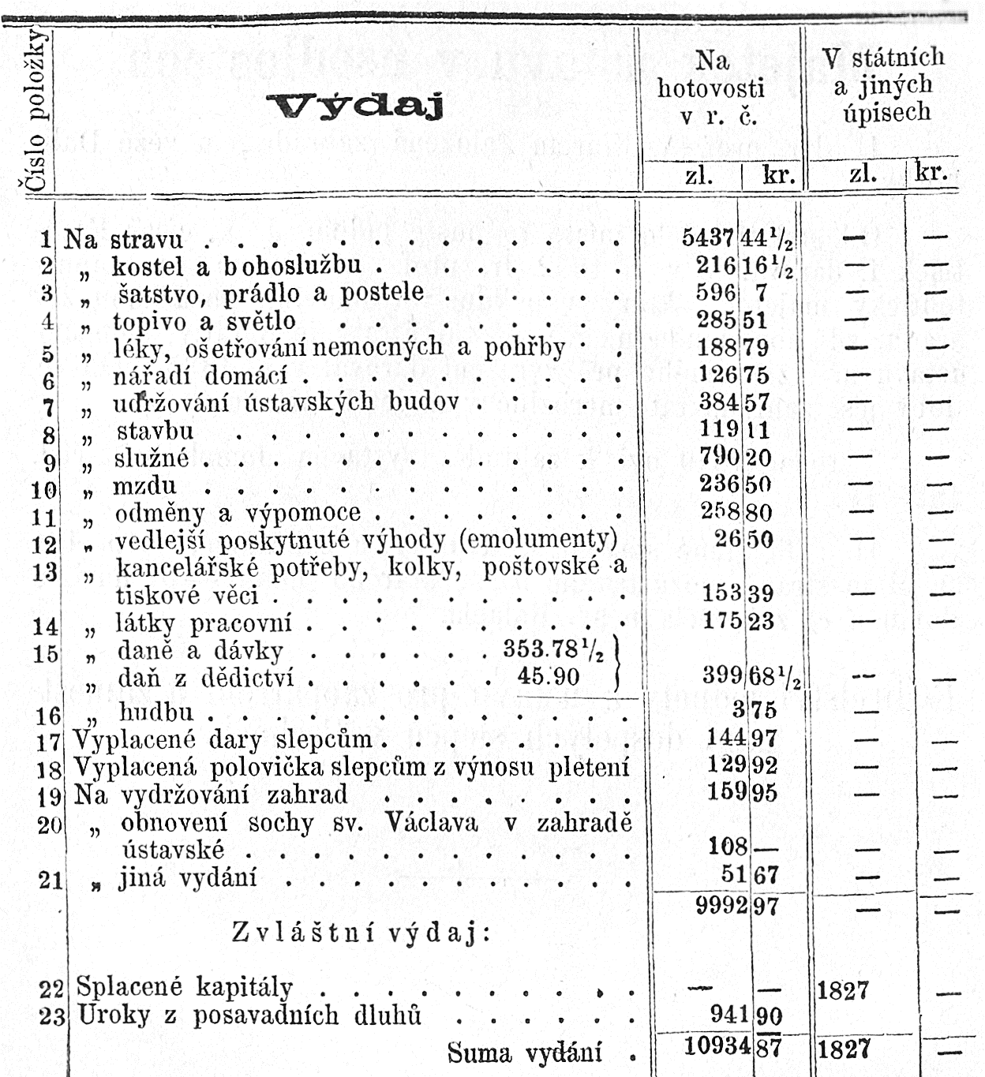

Revidoval:
Alex. Baudiss.

Štěp. Sekáč,
účetní.
Majetek ústavu v usedlostech,

- Dr. prof. A. Klárem založená zahrada, u věže Daliborky.
Od staletí leželo místo to pusté ladem. J. V. císař František I. daroval je v r. 1832 dr. prof. A. Klarovi co emphiteutický majetek, který v pěknou, stromovím posázenou zahradu, zdí obehnanou na své vlastní útraty je obrátiv, slepcům ústavu ním založeným pro vyražení daroval v r. 1835. Od té doby jest zahrada tato nerozlučný majetek ústavu.
V roce 1849 byl k zahradě vystaven domek pod čís. 192—III.
- Obydlené stavení se dvorem a zahradou, č. p. 131 na Malé straně, pozůstávajíc a) ze starého domu, — b) nového domu a c) z kostela u sv. Rafaela.

Ředitelství jednoty a ústavu pro zaopatření a zaměstnání dospělých slepců v Čechách.

